Základní škola Miroslav, okres Znojmo, příspěvková organizace
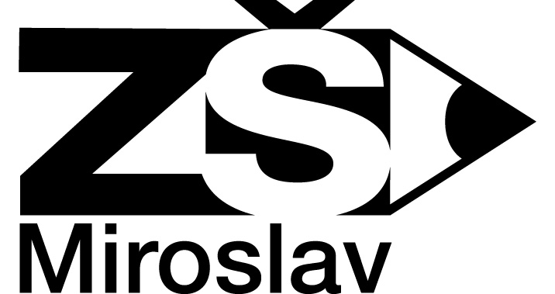
671 72 Miroslav, Třináctky 19 tel.:515 333 123 E-mail: zs.miroslav@zn.orgman.cz

ABSOLVENTSKÉ PRÁCE ŽÁKŮ 9. ROČNÍKU
Na konci devítileté docházky do základní školy by měl žák prokázat míru naplnění cílů základního vzdělávání:
- osvojení si strategie učení
- tvořivé myšlení
- řešení problémů
- dovednost komunikovat a spolupracovat
- poznat svoje možnosti a uplatnit schopnosti
Absolventská práce bude jednou z forem, kterou budeme ověřovat tyto dovednosti, schopnosti a znalosti (klíčové kompetence) žáků, kteří končí základní vzdělávání. Její vypracování a odevzdání stanovuje naše škola jako povinnou součást práce žáka 9. ročníku a je zakotveno ve Školním vzdělávacím programu ZŠ Miroslav.
V rámci zpracování a prezentace absolventské práce může žák uplatnit svoje schopnosti a dovednosti:
- schopnost samostatně pracovat na daném tématu
- schopnost vyhledávat a zpracovávat informace
- dovednost komunikovat a spolupracovat
- schopnost vyjádřit vlastní názor na dané téma
- schopnost integrovat učivo více předmětů a nacházet souvislosti mezi jevy a poznatky
- schopnost napsat text pomocí textového programu v počítači
Pokyny pro zpracování absolventské práce:
- každý žák si dle svých zájmů a preferencí předmětů vybere téma absolventské práce a osloví vedoucího práce
- žáku bude přidělen oponent absolventské práce
- svoji představu žák zkonzultuje s vedoucím práce a dohodnou si systém konzultací
- práce bude zpracována na PC v elektronické podobě podle stanovených pravidel a do 2. června 2017 bude zaslána na adresu zs.miroslav@zn.orgman.cz
- práce bude k mailu přiložena jako samostatný soubor označený takto:
příjmení jméno, třída - název práce
- práce bude obsahovat
        - titulní stranu
        - strukturovaný obsah práce
        - vlastní text v rozsahu minimálně 5 stran
        - samostatnou kapitolou bude úvod a závěr
        - obrazové přílohy budou vloženy do práce samostatně
        - v samostatné části budou také uvedeny ve formě číslovaného seznamu všechny použité zdroje informací (tištěné – uveden název knihy, časopisu včetně autora; elektronickém zdroje – uvedena přesná funkční adresa)
- součástí práce může být i prezentace vytvořená v Power Pointu nebo SMART Notebooku
- po odevzdání bude práce písemně zhodnocena konzultantem
- absolventská práce bude veřejně prezentována před komisí učitelů
- absolventská práce bude ohodnocena známkou, která ovlivní klasifikaci předmětu (podle zaměření práce)
- formátování textu absolventské práce
        - nadpisy písmem Arial nebo Times New Roman, zarovnání vlevo
        - text - písmo Times New Roman, velikost 12, barva automatická (černá), odsazení prvního řádku, řádkování 1,5
        - mezery mezi odstavci 2 body (0,2 cm), zarovnání do bloku
        - okraje L 2,5 cm, P 2,5 cm, H 3 cm, D 2,5 cm
Časový harmonogram:
- výběr témat a oslovení vedoucího práce do 10.března 2017
- první konzultace s vedoucím absolventské práce musí proběhnout nejpozději
do 28. dubna, druhá nejpozději do19. května
- odevzdání práce do 2. června 2017
- hodnocení absolventských prací vedoucím práce do 9. června 2017
- veřejné prezentace 12.-16. června 2017
- slavnostní předání absolventských listů na shromáždění na konci školního roku
Miroslav 20.2.2017

